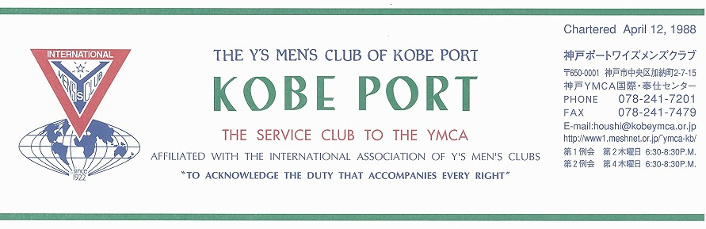

第２６３号
山崎往夫神戸ポートクラブ会長『新しい出会いと希望-Renewal Relationship and a new Hope』 ２００９年11月

Kevin Cummings(Canada)国際会長主題 「一つとなる力」“The Power of One”

Chon Byung-Koo(Korea)アジア地域会長主題「一つとなる力」“The Power of One”

スローガン｢夢見るアジア，愛するアジア｣“Dreaming Asia, Loving Asia”

鈴木誠也西日本区理事(神戸ポート)｢すべてのいのちを大切に！｣“Love & Care for All the Living Things”
大田厚三郎 六甲部部長「 希 望 の 灯(ともしび) と な ろ う 」“Be the Light of Hope”
＜西日本区１１月強調月間 広報事業＞
○ワイズデーに呼応した活動計画と実績を、マスメディアに取り上げてもらおう。
○ワイズメンズクラブの社会的認知度を高め、ワイズメンであることに誇りをもって、EMCやクラブの活性化につなげましょう。 長谷川和宏 広報事業主任(名古屋東海クラブ)
＜１１月第１例会＞
今回はメンバースピーチです。環境学習です。今話題の太陽光発電について，理論編を細見ﾒﾝから，実践編を大野ﾒﾝから，資料をもとに話していただきます。
＜記＞
日 時：2009年１１月１２日(木)18:30～21:00
場 所：神戸YMCA４Ｆサイコー亭
例会担当：大野，細見，水野（広報委員）
ドライバー：18:00～ 会場準備，受付，司会
○開会点鐘 山崎 往夫会長
○ワイズソング/聖句/祈祷/：山崎メン
○ゲスト紹介
○スピーチ「太陽光発電を考える」
メンバースピーチ 細見 俊雄ﾒﾝ・大野 勉ﾒﾝ
○今月の誕生者および諸連絡
○閉会点鐘 山崎 往夫会長
＜９月出席状況＞ 出席率：９３．８％
(出席総数)１５／１６（在籍会員数）
出席数：メン1４(ﾒｰｸｱｯﾌﾟ１),ﾒﾈｯﾄ２
ゲスト１, 計１７名

，メークアップ ０，メネット ２，コメット ０，ゲスト １０，ビジター ０

＜現在のファンド・累計＞
１０月 累計
ニコニコ 2,000円 16,324円
ＢＦ・ＣＳ・Ｙサ 19,000円 44,000円

今後の予定
＜１１月ブリテン印刷・発送作業＞
１１月５日(木)
＜１１月第１例会＞
１１月１２日(木)18：30～サイコー亭
「太陽光発電について」細見ﾒﾝ・大野ﾒﾝ
＜１１月第２例会＞
１１月２６日(木)18:30～ YMCA３階
＜余島を元気にしよう会！＞
１１月２８日(土)・２９日(日)
＜１２月クリスマス例会＞
１２月１０日(木)於 オリンピア
＆東京むかでクラブとDBCナイト
＜１月新年例会＞
１月１４日(木)於 な也 (水道筋)

２

＜１１月のお誕生者＞
05日 水野 公子ﾒﾈｯﾄ 14日 齋藤 敏子ﾒﾈｯﾄ
23日 郡 美恵子ﾒﾝ 26日 坂本 淳子ﾒﾈｯﾄ

メネット・ゲスト・ビジターメネット・ゲスト・ビジターの出席希望の方は前日までに本部事務局（078-241-7201）水野まで。
《11月の聖句》
＜今飢えている人は、幸いである、あなたがたは満たされる。今泣いている人々は、幸いである、あなたがたは笑うようになる。＞（ルカによる福音書6：21）
国際情勢が変わる中、翻弄されている人々を覚えます。そうした人々がこの聖句のように満たされ、笑うようになる社会や世界が来ることを願い、祈り、行動しましょう。 （Rev. Y）

２００８―２００９年度クラブ役員
【会長】山崎 往夫【副会長】橋本忠男【書記】齋藤 勲【会計】小田 浩【監事】石坂哲郎【連絡主事】水野雄二
＜会長メッセージ＞ 「何が出来る」 山崎往夫
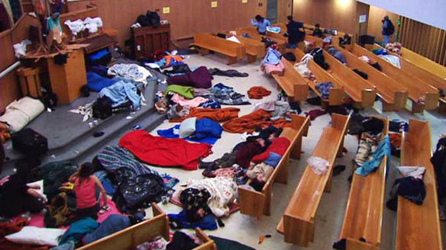
カナダのバンクーバー市内に第１合同教会（ファースト・ユナイテッド・チャーチ）というカナダ合同教会に属する大きな教会があります。上の写真はその礼拝堂内部です。この教会は、バンクーバーの中国人街に近く、ダウンタウンから南東方面へのバスはこの教会があるヘイスティングス通を通ります。日中でも一人歩きは危険な場所です。
この教会が、日曜日を除く大半の日の決まった時間ですがホームレスの人々に開放されています。ドアの開く時間には長い行列ができます。新任牧師の研修で私は一度ここを訪ね、ドアが開けられる前から中に入り、彼らがなだれ込むように礼拝堂に入り、ベンチで寝る姿を目の当たりにし、その真ん中で10数人の牧師たちが輪になって礼拝し、祈りをしたのです。ホームレスの何人かはそれに加わりました。１階には食堂があり、昼前の11時になると給食が始まるといった具合です。彼らの郵便を受け取る窓口、様々な相談に乗る窓口、2階には男女別の衣類部屋があり、決められた数の衣類を選ぶことが出来るのです。この事業のために専門のスタッフや牧師たちが働いていました。そして、様々な形でこの事業を支えるためにバンクーバーの教会が食糧や物資の寄付、献金をしています。
上記の光景は、地震直後阪神間の多くの教会や施設が行った光景を想起されるでしょう。違いは、それが日常的に続けられていることです。大阪西成の釜が崎にカトリック信者の方が運営する「出会いの家」という無料宿泊施設があります。ここを利用する人たちもルールを守り，整然とした雰囲気の中で静かに過ごしている感じがします。
ホームレスは現代社会の一つの現象ということでは片付かない問題です。働いている人すべてに起こりうることなのです。年金生活者であっても，彼らをサポート出来る事は何かを考えましょう。

＜１０月第１例会報告＞
１０月８日(木)18:30～20:30YMCA４Ｆサイコー亭
出席：ﾒﾝ11,ﾒﾈｯﾄ1,ｹﾞｽﾄ2,ﾋﾞｼﾞﾀｰ2計16名
＜ポートクラブの原点ＣＳ活動「真生塾を学ぼう！＞
ドライバー：橋本ﾒﾝ
＊開会点鐘：山崎会長
台風一過。無事例会を持てた。多くの人と集い，学ぶ機会に感謝。小さなことにも忠実になりたい。
＊上杉徹(真生きらきら保育園園長）さんのスピーチ
始めに聖書ヨハネ福音書を読まれ，なぜこの様な仕事にかかわって来たか，YMCAにつながる施設，歴史を述べられて，子育て世代・家庭の置かれている状況，時代背景を説明された。保育現場の苦労，諸問題を話された。保護者たちとの関わり，教育者としての取り組み等話され，やはりYMCA，ワイズﾒﾝにも期待するところが多いとのこと。
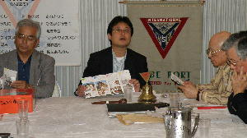
子ども教育，保育について判らないことばかりである。また，施設に入る子どもの現況，「負け組」時代背景は，なかなか理解できない。
上杉園長の姿・形が大きく見えた。
＊諸報告
・じゃがいも配送計画について （郡ﾒﾝ）
・「余島を元気にしよう会！」10名を目指そう！

・合唱：「薪のような人になろう」をみんなで歌い， 近江岸建助さんを偲んだ。
神戸ポートクラブ１０月第２例会報告
１０月22日(木)18:30～ 神戸YMCA３０４号室
出席：山崎，小田，齋藤，大野，水野 ５名
A．報告事項
①10月例会について
②西日本区各部会参加者報告
10月3日(土)瀬戸山陰部(鈴木，小田，大野)
10月4日(土)びわこ部(鈴木，大野)
10月10日(土)九州部(鈴木)
10月24日(土)西中国部(鈴木，山崎，大野)
③今後の予定（１ページ参照）
11月14日(土)・15日(日)西日本区第2回役員会
12月10日(木)クリスマス例会於オリンピア
プログラムについて，大野ﾒﾝが計画する。
Ｂ．協議事項
①じゃがいもキャンペーン
例年のように各自の目標を達成する。
②災害支援街頭募金を12月20日(日)に行う。
③真生塾のクリスマス会(12月25日)に会長が参加。
Ｃ．会員増強について
メンバー増強！20名に達成しよう！
ゲストをふやそう！他クラブを訪問しよう！
＜その他の報告＞
- 余島を元気にしようキャンプの予定
１１月２８日(土)
時間 | 内容
14：00 | 銀波園集合
14：30 | インフォメーション、  チェックイン
15：00 | フリープログラム
18：00 | 夕食
 | 懇親会
１１月２９日（日）
時間 | 内容
8：00 | 朝食
9：00 | オプショナルツアー
11：30 | 解散
費用は，一泊二食で１０,５４５円の予定です。
往復交通の方法と費用は，例会時に相談
- 10月25日（日）三ノ宮バザー
郡ﾒﾝを中心に，恒例の「おいしいミックスジュースとお茶」を販売。売り上げ約４万円は，ＹＭＣＡ国際協力募金に献金されました。
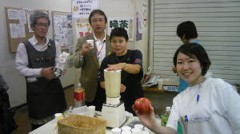
③11月3日（火・休）神戸しあわせの村公園内にて第12回神戸YMCAチャリティーランが開催されました。
ﾎﾟｰﾄクラブは「国際ボランティアグループラン」と「神戸大学体育会サッカー部一般駅伝」を支援した。
現役大学生が４人タスキをつないで，強豪ひしめく一般駅伝の部で5位と，健闘。また，駅伝の前には，学園都市クラブのもちつきのつき手として，大活躍した。
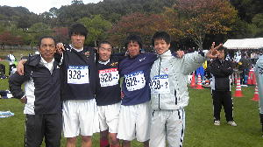
- 理事報告（鈴木誠也）
10月は，4つの部会へ理事キャビネットと共に参加し，その他多くの行事にも出席した。
10月3日（土）瀬戸山陰部会：於鳥取ワシントンホテルプラザ。
「未来を守る～今、私たちがすべきこと～」環境学習について学んだ。
10月4日（日）びわこ部会：於近江兄弟社学園
嘉田由紀子県知事から「琵琶湖をつなぐ人と自然」を、学んだ。
10月10日（土）九州部会：於熊本交通センターホテル
「ジェーンズ大尉の感動秘話」から熊本バンドの深さを学んだ。
10月24日（土）西中国部会：於ビューポートくれホテル
知的障がい者更生施設から「世界に一つだけの花」から学びました。
西日本区9部会をすべて訪問し，友好を深めることができた。キャビネットの皆さん及び支えていただいている数多くのワイズメンに深く感謝。
10月14日（水）鹿児島ＹＭＣＡ 創立記念式典
西日本区理事として出席。鹿児島ﾜｲｽﾞﾒﾝｽﾞｸﾗﾌﾞの20年間の祈りによって日本で35番目のYMCAが誕生。
10月22日（木）第13回西日本区大会実行委員会
2010年6月広島で開催準備中。実行委員会に出席した。09－10年度鈴木理事体制のまとめの大会。
本クラブからも多数出席しましょう。
10月27日（火）日本ＹＭＣＡ 同盟研究所主事研修
StepⅡ講義（東日本区理事・ヒストリアンと共に）
10月30日～11月1日日本ＹＭＣＡ 大会於東山荘

神戸YMCAマンスリーレポート
１、日本語学校関係、高等学院で秋の入学式、挙行
三宮の専門学校日本語学科と学園都市の日本語科及び高等学院で、それぞれに秋の入学式が挙行され、新しい学生を迎えました。またしばらく日本語のおぼつかない留学生を迎えることができました。また、高等学院でも秋の編入生としてニューフェイスを迎え入れました。
２、第21回チャリティゴルフ、開催
去る10月14日（水）に、第21回を数えるチャリティゴルフが会員活動委員会の主催で開催され、晴天の下、61名の参加を得て行われました。今回は三木市のジャパンメモリアルゴルフクラブで行われました。これは青少年指導者養成基金へのチャリティということで、第1回からの累積募金は約700万円近くとなり、多くがボランティアリーダー養成のために使われています。
３、秋のバザー、カーニバルなど盛況
去る10月18日（日）には、西宮YMCA及び西宮YMCA保育園のカーニバルが開催され、晴天の下、多くの来場者がありました。同日、東の西宮と同様に、西では学園都市会館で「ワイワイ祭り」が開催されていました。こちらも多くの方が来場され、会館内や駐車場に特設されたバザー会場には多くの方が模擬店や出し物に興じていました。北では三田YMCAで地域オープンカーニバルが例年と違った形で開催されていて、特に、「いのち」をテーマとした講演会は、神戸新聞や関西テレビでも紹介された感動的なお話でした。これは、4年前のJR宝塚線の脱線事故で大怪我をされ、奇跡的に生還され、書道の先生として負傷されながら復帰された土田佐美さんのお話で、「いのち」とは日常生活のひとコマ、ひとコマだと話された含蓄に富むお話でした。
去る10月25日（日）には、三宮会館でバザーが開催され、これも天候に恵まれ、多くの人々を集め盛況でした。
４、台湾・高雄YMCAから研修スタッフを受入
去る10月17日（土）から23日（金）まで、パートナーYMCAの一つである台湾・高雄YMCAから張 祐誠（ﾁｬﾝ ﾕｰﾁｪﾝ）さんが研修のために来神され、1週間の短い期間でしたが、ウエルネスを中心に研修していただきました。
５、今後の予定
- 世界YMCA・YWCA合同祈祷週
今年のテーマは「いま、地球市民として生きるために」（Striving for Global Citizenship for All）で、コミュニティで抱える問題が地球規模の課題でもあることに気付き、世界の連帯が必要であることを考え、祈る時としたいと思います。改めて、別紙でご案内いたします。
日程：11月 8日（日）～14日（土）
- 第20回チャリティーワイン
第20回を数える記念のワインの集いをポートピアホテルで開催します。ポートピアホテル総料理長が厳選した食材と料理を楽しみ、岡本博文ソムリエがワインを選んでいます。是非、ご参加ください。
日時：11月13日（金）午後6:30～8:30
場所：神戸ﾎﾟｰﾄﾋﾟｱﾎﾃﾙ南館４階「レヴァンテ」
会費：8,000円
締切：11月9日（月）まで
- YMCAセミナー
これまで絶望視されてきた核兵器廃絶ですが、オバマ大統領の登場により新たな流れが生まれようとしています。「平和は正義よりも大切だ」と、ヒロシマから訴えてこられたリーパーさんのお話を伺います。また、広島の子どもたちの平和創作劇「I pray」も上演されます。是非、ご参加ください。
日時：11月28日（土）午後3:00～5:30
場所：神戸栄光教会
講演：「今、逃してはならない平和へのチャンス」
講師：スティーブン・リーパー氏（広島平和文化センター理事長）
入場：無料
（水野雄二）

